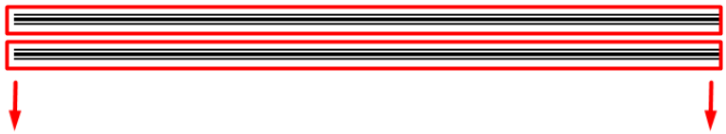
اعمل واقوله لو فى حاله مفيش session خلى ال $lang = ar مثلا ف دى بسيطه جدااااااااااااا وبى كل سهوله
عملته بى الشكل ده
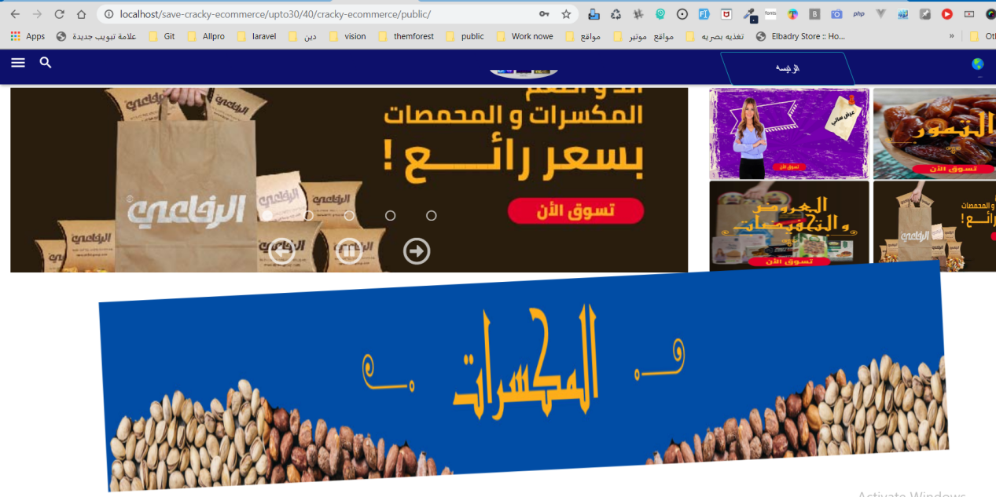
بى الشرط التفه ده
@php
$lang = session('lingfront');
if (empty (session('lingfront')))
{
$lang ='ar';
}
@endphp

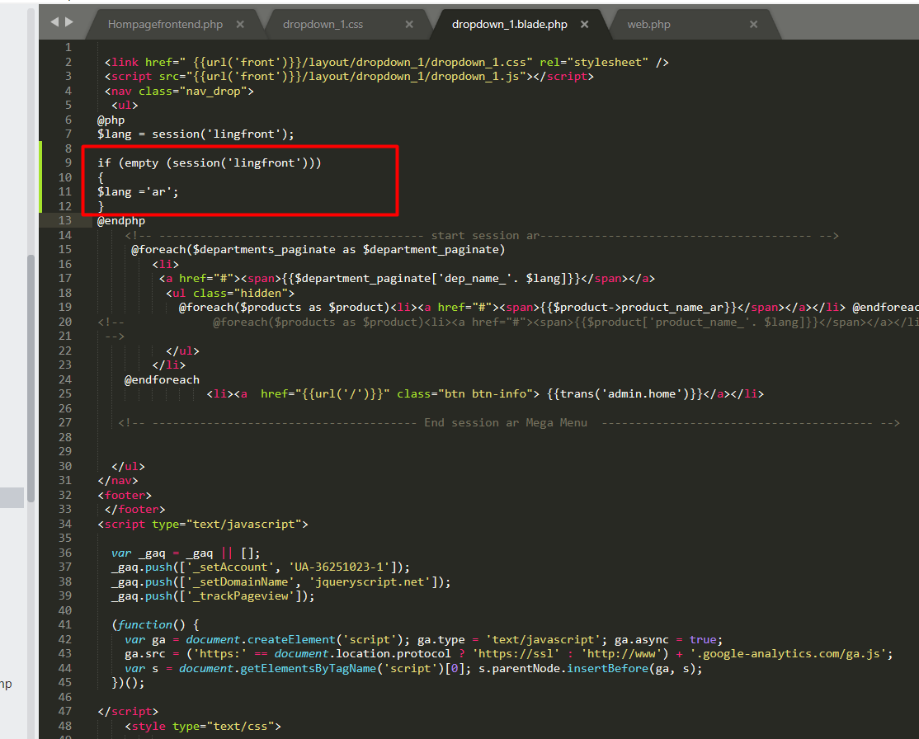
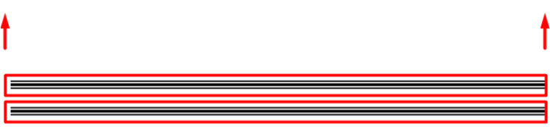

اذى تدمج ال حقل مع ال سيشن
#################################################################

والمقال ده ... جميل وقيم .... وفيه حل مشكله ال دمج بين ال حقل وال السيشن لنج .... بس على شكل object
https://stackoverflow.com/questions/54034781/how-to-concatenate-variable-with-database-field-name-in-laravel-blade
